常州市第三中学平面示意图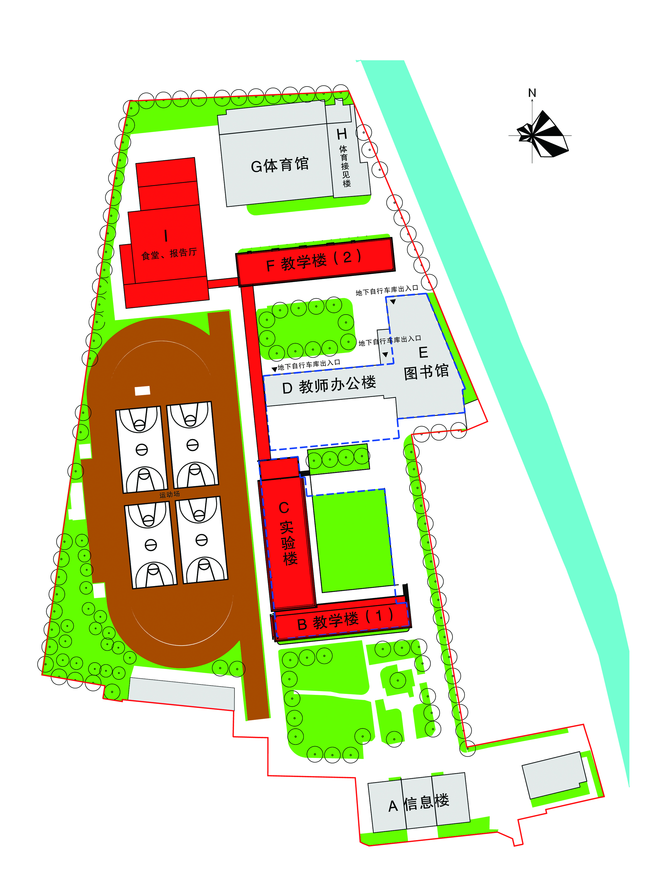
二楼 评委休息室
三楼阅览室
考生休息室
考生休息室在E信息楼三楼阅览室、评委休息室在A信息楼二楼工会俱乐部.
评委与考生中午用餐在I食堂二楼教工餐厅
教室分布
东
B 楼
班级  所在教室 | 高一4  B-504 | 高一3  B-503 | 高一2  B-502 | 高一1  B-501 | 五楼
班级  所在教室 | 高一8  B-404 | 高一7  B-403 | 高一6  B-402 | 高一5  B-401 | 四楼
班级  所在教室 | 高一12  B-304 | 高一11  B-303 | 高一10  B-302 | 高一9  B-301 | 三楼
班级  所在教室 | B-204 | B-203 | B-202 | B-201 | 二楼
班级  所在教室 | B-104 | B-103 | B-102 | B-101 | 一楼

